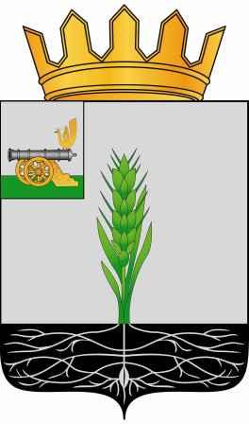

СОВЕТ ДЕПУТАТОВ
МУНИЦИПАЛЬНОГО ОБРАЗОВАНИЯ «ПОЧИНКОВСКИЙ РАЙОН» СМОЛЕНСКОЙ ОБЛАСТИ

Р Е Ш Е Н И Е

от 23.03.2015 № 14
Об отчете Главы муниципального образования «Починковский район» Смоленской области
о результатах его деятельности за 2015 год

Заслушав и обсудив представленный Главой муниципального образования «Починковский район» Смоленской области отчет о результатах своей деятельности за 2015 год, Совет депутатов муниципального образования «Починковский район» Смоленской области

Р Е Ш И Л:
1. Утвердить прилагаемый отчет Главы муниципального образования «Починковский район» Смоленской области Мудрякова Владимира Николаевича о результатах своей деятельности за 2015 год.
2. Признать деятельность Главы муниципального образования «Починковский район» Смоленской области Мудрякова Владимира Николаевича за 2015 год удовлетворительной.
3. Отметить в деятельности Главы муниципального образования «Починковский район» Смоленской области Мудрякова Владимира Николаевича положительные итоги в решении вопросов организации деятельности Совета депутатов муниципального образования «Починковский район» в целом, во взаимодействии с Администрацией муниципального образования «Починковский район» Смоленской области и органами местного самоуправления поселений Починковского района.
4. Опубликовать настоящее решение в газете «Сельская Новь».

Глава муниципального образования
«Починковский район» Смоленской области В.Н. Мудряков

